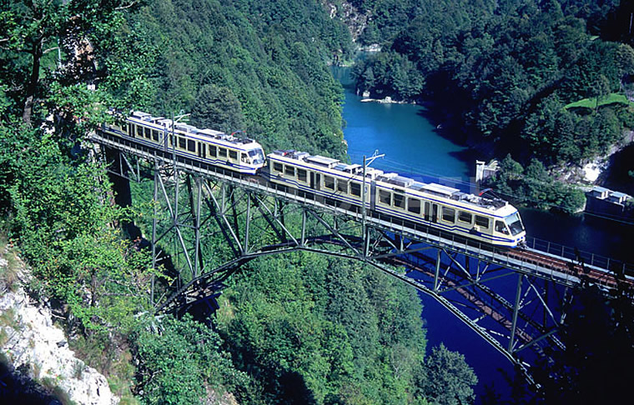
TRENINO CENTOVALLI con Locarno e Domodossola
Martedì 22 Ottobre

Alle ore 07.00 ritrovo dei partecipanti a Cremona/Piazza Libertà-Porta Venezia e partenza per la Val d’Ossola. Soste lungo il percorso ed arrivo a Domodossola dopo circa tre ore di viaggio. Oggi come in passato, fulcro di una terra di confine, crocevia di culture e di commerci, Domodossola è il cuore dell’Ossola più autentica, luogo ricco di spunti, al centro delle sette valli dell’Ossola. Imprescindibile è la visita al suo splendido nucleo antico di impronta medievale, da visitare a passo lento con gli occhi puntati sui palazzi storici e sulle intime piazze porticate. Ad affascinare il visitatore è il Borgo della Cultura, frutto di preziosi lavori di restauro: ancora oggi parzialmente circondato dalla cinta muraria, questa porzione di città è un vero e proprio tesoro di architettura e arte. Alle ore 12.26 imbarco sul Treno Centovalli con destinazione Locarno. La ferrovia delle Centovalli assicura al viaggiatore un percorso caratteristico, sia in termini di panorama, che di particolarità dei binari stessi, a scartamento ridotto, vale a dire con misura inferiore rispetto a quella ordinaria, utili per progettare curve con raggio inferiore allo standard, adatti quindi ai territori montani.
La particolare ferrovia del trenino blu collega la città italiana di Domodossola a quella svizzera di Locarno, passando per la Val Vigezzo in suolo italiano e le Centovalli, in suolo svizzero, nel Canton Ticino.
Nata dal bisogno delle popolazioni del luogo di avere un collegamento tra le valli alpine e gli impervi territori montani, la ferrovia percorre, in meno di due ore, poco più di 50 chilometri, passando su 83 ponti e 31 gallerie, tuffandosi letteralmente nella natura, attraversando folti boschi di faggio e castagni, pendii dalle fiancate seghettate e ampie verdi vallate, seguendo il corso di torrenti d’acqua pura, transitando accanto a cascate di indicibile bellezza.
Arrivo a Santa Maria Maggiore alle ore 13.12 e pranzo in ristorante. Nel pomeriggio breve visita di questo paesino della provincia del Verbano-Cusio-Ossola, il centro più importante della Val Vigezzo, situata nell'apice settentrionale del Piemonte, tra il Cantone Ticino (Svizzera) e il Lago Maggiore. Parte del suo territorio è compreso nel Parco nazionale della Val Grande.
Oggi il borgo è un'affermata località turistica montana, riconosciuta come Bandiera arancione dal Touring Club italiano e nota soprattutto per alcune iniziative di particolare successo come il Raduno internazionale dello Spazzacamino. Ripresa del treno Centovalli alle ore 16.12 per Locarno/Sant’Antonio con arrivo alle ore 17.14. Eventuale tempo a disposizione per una breve passeggiata a Locarno, splendida cittadina nel Canton Ticino che si affaccia sulla sponda settentrionale del Lago Maggiore ed è separata dalla città di Ascona dal Fiume Mareggia. La città è caratterizzata da stretti vicoli che conducono il visitatore direttamente al suo centro storico: la celebre Piazza Grande, famosa per il festival cinematografico che qui si tiene ogni anno ad agosto. Più di duemila ore di sole all’anno, un clima mite e temperato, una rigogliosa vegetazione mediterranea, rendono Locarno degna di essere conosciuta come ″la città più calda di tutta la Svizzera″. Le Alpi abbracciano la città e le sponde del lago, creando un fantastico quadro paesaggistico, dove il verde della natura si riflette nell’azzurro delle acque.
Al termine partenza per il viaggio di rientro con arrivo a destinazione dopo circa 3 ore di viaggio.

QUOTA DI PARTECIPAZIONE:
minimo 25 paganti €85.00
SUPPLEMENTO:
Pranzo in ristorante a Santa Maria Maggiore comprese bevande €30.00

LA QUOTA DI PARTECIPAZIONE COMPRENDE:
Viaggio in pullman GT come da programma. Percorso Domodossola/Locarno a bordo del “treno delle centovalli” in posti riservati di 2° classe. Radioguide. Accompagnatore per tutta la durata del viaggio.

